Cara Resize Vm di Proxmox  
Kondisi saat ini:

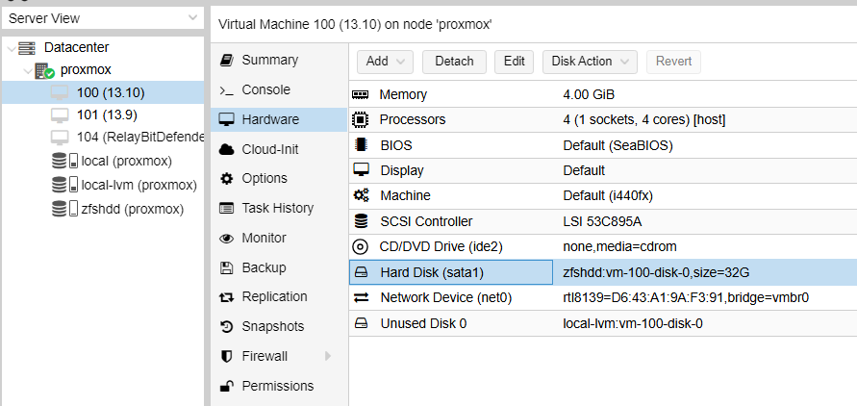

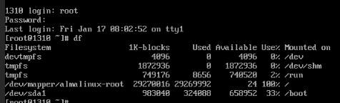

Matikan VM   
🡺clone [13.10 🡪13.9]

🡪 semisal server operasional 13.10, di clone dulu jadi 13.9 tujuannya untuk rencana cadangan

🡪 jika space sudah 100%, masuk ke system dulu per proxmox Console,

1. matikan semua service simgos,
2. untuk hapus data data, misal backup kemaren atau lusa, bisa di hapus. Sekedar untuk memberi space.

🡺 resize

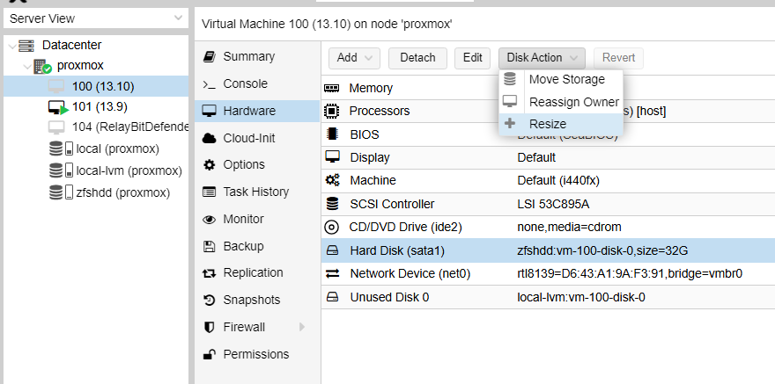

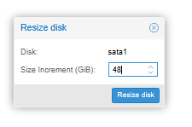pv

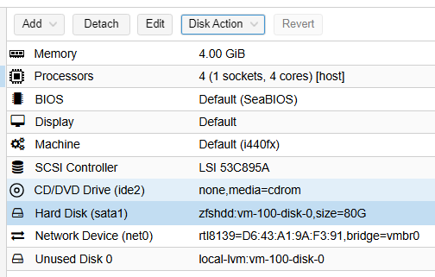

Penambahan di alokasi  
32 G 🡪 80 G  
  
nyalakan VM

fdisk -l

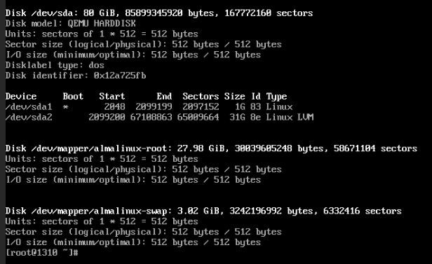

Lsblk  
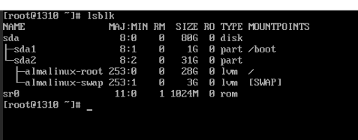

Sudo fdisk /dev/sda

🡺 p [enter] 🡪 print partisi  
  
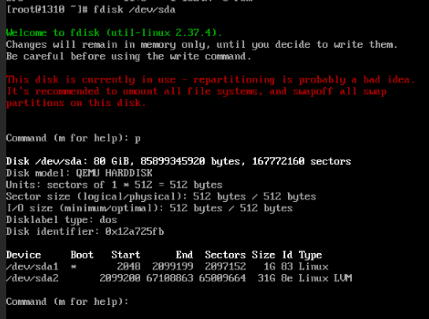

Semisal yang akan di resize sda2 [pastikan partisi paling bawah]  
jika tidak, jangan dilanjutkan dengan panduan ini  
  
🡺 d [enter] 🡪 delete partisi  
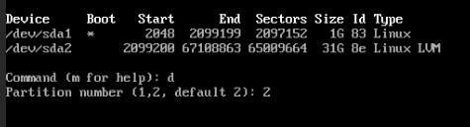

🡺 n [enter] 🡪 new partisi  
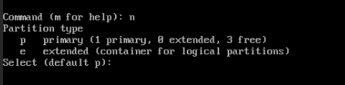  
🡺 p [enter] 🡪 partisi primer  
🡺 2 [enter] 🡪 sda2 🡪 2  
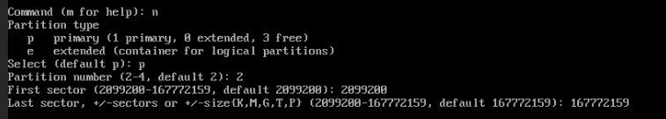  
🡺 First sector : ketik ulang angka sector pertama

🡺 Last sector : ketik ulang angka sector terakhir

* No 🡪 member signature

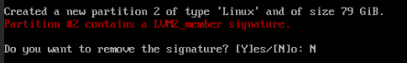

🡺 w 🡪 write  
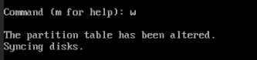

🡺lsblk  
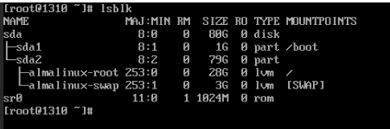

🡺 pvresize /dev/sda2 🡪 Free PE / Size  
🡺 vgdisplay 🡪 sudah Nampak ada Free 48GBl  
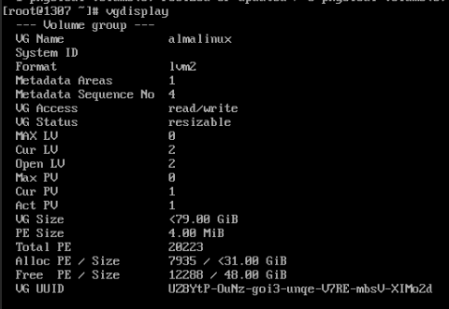

🡺 lvextend -r -l +100%FREE /dev/mapper/almalinux-root

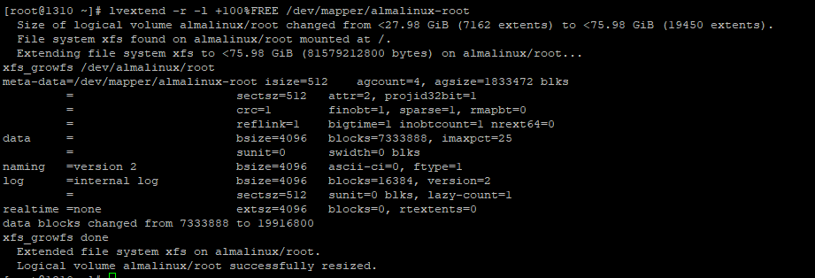

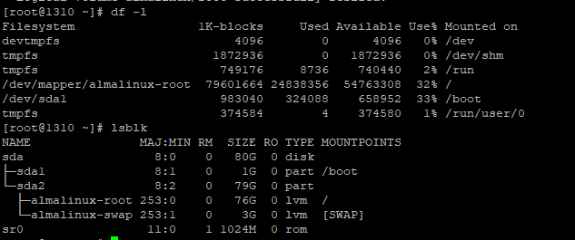

🡺 reboot